Hygienegerechte Steckverbindungen
B&R ermöglicht einfache Verkabelung mit IP69K
Die Edelstahlmotoren von B&R in striktem Hygienedesign sind nun noch einfacher zu handhaben. Mit einer speziellen Steckverbindung kann der Motor im Feld an- und abgesteckt werden. Die Steckverbindung erfüllt dieselben strengen Hygienekriterien wie die bisherige Variante mit festangebautem Kabel.
Die neue Verbindungstechnik erleichtert die Handhabung des Motors massiv. So kann die Maschine auch im Hygienebereich wie gewohnt verkabelt werden. Zudem ergeben sich damit im Servicefall viele Vorteile. Sollte das Kabel zum Beispiel gequetscht werden, wird es abgesteckt und durch ein neues Kabel ersetzt. Der Motor muss dazu nicht getauscht werden.
Stecker in IP69K
Das konsequent hygienische Design des Motors wurde auch auf die Stecker angewandt. Die Stecker entsprechen der Schutzart IP69K und erfüllen die Hygienestandards EHEDG und FDA. Die Hybridkabel mit FDA-Zulassung und Hitzebeständigkeit bis 150°C fügen sich nahtlos in die B&R-Umgebung mit dem hohen Standard an Safety und Betriebssicherheit ein. Durch den Einsatz des Motorhybridkabels lassen sich Zeit und Geld sparen.

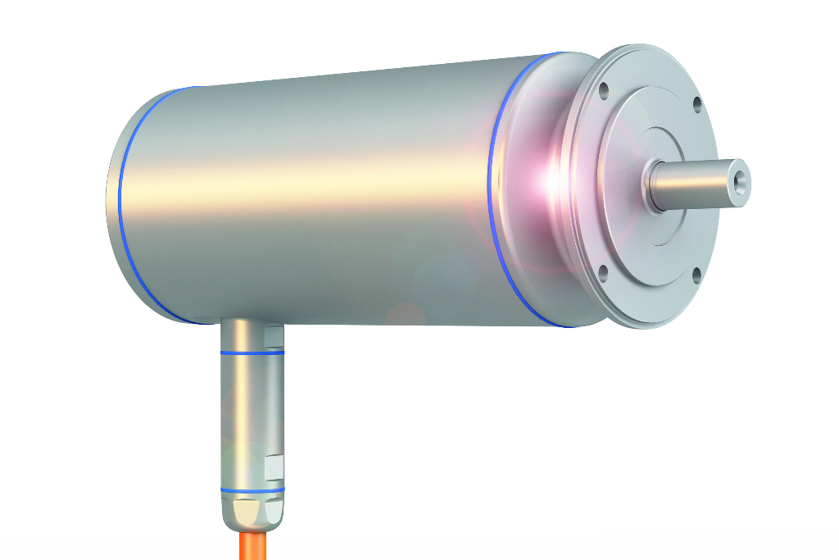
Installation und Wartung hygienegerechter Motoren werden mit der IP69K-Steckverbindung massiv erleichtert.

Über B&R
B&R, eine Division des ABB-Konzerns, ist ein weltweit führendes Unternehmen der industriellen Automatisierung mit Hauptsitz in Österreich. Als Branchenführer kombiniert B&R modernste Technologien mit fortschrittlichem Engineering. B&R bietet Kunden aus den unterschiedlichsten Branchen perfekte Gesamtlösungen in den Bereichen Maschinen- und Fabrikautomatisierung, Antriebs- und Steuerungstechnik, Visualisierung und integrierte Sicherheitstechnik. Lösungen für die Kommunikation im Industrial IoT - allen voran OPC UA, POWERLINK und der offene Standard openSAFETY - runden das Leistungsportfolio von B&R ab. Die Software-Entwicklungsumgebung Automation Studio ist wegweisend für zukunftsorientiertes Engineering. Mit innovativen Lösungen setzt B&R neue Standards in der Automatisierungswelt, hilft Prozesse zu vereinfachen und übertrifft Kundenerwartungen.
Weitere Informationen finden Sie unter www.br-automation.com

